Протокол № 2
общешкольного родительского собрания
МБОУ Глубокинской СОШ № 32

от 13 марта 2015 года

Присутствовали: 109 родителей, обучающихся 1-11 классов,
32 педагога

Повестка дня:
- О роли родительской общественности в организации профилактической работы, направленной на предупреждение правонарушений несовершеннолетних.
Рудаева Е.А., директор
- Ответственность родителей за правонарушения и преступления детей.
Ковалевская Е.В., заместитель директора
- Координация деятельности органов и учреждений системы профилактики безнадзорности и правонарушений несовершеннолетних.
Краснова С.П., инспектор ПДН ОВД Каменского района
- О введении школьной формы с 01.09.2015 года
По первому вопросу слушали директора Рудаеву Е.А.:
В образовательных учреждениях района на начало 2014-2015 учебного года были разработаны и реализуются планы совместных мероприятий с ОВД Каменского района по профилактике безнадзорности и правонарушений несовершеннолетних. Анализ деятельности по профилактике правонарушений среди детей и подростков свидетельствует о систематической, целенаправленной работе педагогического коллектива, проводимой в данном направлении. В школе функционирует совет профилактики, на заседания которого приглашаются учащиеся слабоуспевающие, нарушающие правила поведения в школе, а также заслушиваются родители, которые ненадлежащим образом занимаются воспитанием и содержанием своих несовершеннолетних детей. Регулярно проводятся родительские рейды патрулей с целью профилактики и предупреждения правонарушений, антиобщественных действий несовершеннолетних при охране общественного порядка, а также для формирования законопослушного поведения несовершеннолетних.
Изучение контингента учащихся школы, проведенная классными руководителями диагностика показали, что неблагополучные подростки есть в каждом классе. Это дети, подверженные воздействию ряда взаимосвязанных биологических, психологических, социальных факторов, в результате чего они более склонны к правонарушениям, насилию, другим видам антисоциального поведения. Подростки, входящие в «группу риска», склонные к совершению противоправных деяний, не обязательно являются малолетними преступниками и правонарушителями. Это часто тихие, пассивные, замкнутые, внешне благополучные дети.
Работа с различными группами учащихся школы, наблюдение за их поведением, условиями в семье, родительско - детскими отношениями позволили выделить следующие факторы риска:
- отчужденность от семьи, школы и общества;
- частые случаи антисоциального поведения уже в раннем возрасте;
- неблагополучные семьи;
- недостаточная забота о ребенке со стороны семьи;
- плохая учеба в школе, отсутствие интереса к ней;
- влияние дурной компании, окружения.
Наличие вышеуказанных факторов не означает, что подросток обязательно совершит правонарушение или проявит антисоциальное поведение. Однако наличие их повышает его вероятность. Чем больше подобных факторов, тем больше степень риска. Изучение социальных и материально-бытовых условий проживания учащихся школы показало, что наибольшее количество детей, находящихся в сложной жизненной ситуации и подверженных факторам риска, обучается в 7-а, 7-б, 5в, 4в, 6в классах. Это несовершеннолетние из семей с низким материальным достатком, часто с конфликтными отношениями. Родители многих не работают, употребляют спиртные напитки.
Многим детям удается сопротивляться сложным обстоятельствам и воздерживаться от криминальной деятельности. Задача школы вместе с родительской общественностью в данном вопросе – способствовать повышению сопротивляемости, т. е. умению преодолевать воздействие факторов риска и стресса. Данная проблема является очень серьезной и должна решаться совместными усилиями семьи, школы и общественности. На заседании Совета профилактики правонарушений и безнадзорности несовершеннолетних заслушивался отчет классных руководителей о работе с подростками, совершившими правонарушение. На данный момент за совершение правонарушений на учете в ПДН ОВД состоят 4 учащихся нашей школы: Окунцов Виктор, Бахтин Дмитрий, Ковалевский Иван, Перепетайло Данил.

По второму вопросу выступила заместитель директора Ковалевская Е.В.:
В связи с ростом правонарушений и для предотвращения их в школе была усилена профилактическая работа. В результате:
1. Со всеми несовершеннолетними подростками, поставленными на учет ВШУ, ПДН, КДН согласно Федеральному Закону № 120 «Об основах системы профилактики безнадзорности и правонарушений несовершеннолетних», проводится индивидуально-профилактическая работа.
2. Классными руководителями, педагогами-психологами Сутуловой Л.В., Митиной Т.В. используются различные формы и методы индивидуальной профилактической работы с учащимися, состоящими на разных формах учета:
– посещение на дому с целью контроля над подростками, их занятостью в свободное от занятий, а также каникулярное время, подготовкой к урокам;
– посещение уроков с целью выяснения уровня подготовки учащихся к занятиям;
–консультирование родителей, учителей- предметников с целью выработки подходов к воспитанию и обучению подростков;
– индивидуальные и коллективные профилактические беседы с подростками;
– вовлечение подростков в общественно-значимую деятельность школы;
- вовлечение учащихся в систему объединений дополнительного образования с целью организации занятости в свободное время.
В этой связи следует отметить добросовестную работу следующих классных руководителей: Романову Г.Н., Бабарыкину Н.И., Климушину И.П., Капканову О.В., Коноплеву Н.В.
3. Одним из важных факторов профилактики является занятость учащихся в свободное время, поэтому в школе большое внимание уделяется развитию системы дополнительного образования, а также пропаганде здорового образа жизни и вовлечению подростков в кружки и секции ДО. Дети посещают не только школьные спортивные секции, но и спортивные секции детско-юношеского центра «Олимп», кружки при школе. Большую работу в этом направлении ведут классные руководители 3-х, 4-х, 5-х, 6-х, 8-а, 8-б, 9-а, 9-б, 10 классов.
4. Классными руководителями проводится работа:
– по ознакомлению с классными коллективами: изучаются индивидуальные особенностей детей, их занятость в свободное время в учреждениях дополнительного образования, социальное положение и материально-бытовые условия проживания семей, по результатам данных обследований составлены социальные паспорта классов
– по адаптации учащихся в классных коллективах.
5. Воспитательная работа в классах планируется и ведется с учетом общешкольных и стоящих перед классным коллективом целей и задач, возрастных и личностных особенностей учащихся, положения семей, деятельность осуществляется проектов в разных направлениях с использованием активных форм и методов работы:
– гражданско-патриотическом;
– спортивно-оздоровительном;
– художественно-эстетическом;
– правовом;
– культурно-массовом;
- экологическом и др.
6. Тесное взаимодействие классных руководителей с учителями- предметниками способствует решению проблемы с обучением учащихся, имеющих трудности в освоении программы. Так как большинство ребят «группы риска» имеют слабые способности, у многих возникают трудности в изучении предметов, поэтому одна из основных задач классного руководителя – помощь в обучении, контроль за посещением занятий и подготовкой к урокам.
7. С целью выполнения Закона РФ «Об образовании в РФ», а также для предотвращения бродяжничества и безнадзорности ведется строгий контроль над посещаемостью занятий учащимися школы. С этой целью:
– классными руководителями регулярно заполняется страница пропусков уроков в классном журнале;
– учителя-предметники своевременно ставят в известность классного руководителя о пропусках уроков учениками;
– заместителем директора Бабарыкиной И.А. регистрируются сведения о пропусках уроков в специальном журнале, выявляется причина пропусков;
– классный руководитель в тот же день сообщает родителям о пропусках уроков (запись в дневнике, звонок по телефону, посещение семей на дому);
– большинство учащихся, имеющих пропуски без уважительной причины, состоит на особом контроле педагогов школы, поэтому с ними проводится постоянная профилактическая работа, ведется строгий контроль за их посещаемостью;
– ведется учет детей, достигших возраста поступления в первый класс, с этой целью два раза в год во время проведения рейдов «Всеобуч» (октябрь, март) совершается обход микрорайона.
8. Выявляются семьи и дети, находящиеся в социально-опасном положении, по результатам проводится информирование соответствующих органов, оказывающих социальную защиту и помощь таким семьям и детям.
9. Согласно утвержденному графику проводятся рейды в семьи. Классными руководителями, инспектором ПДН посещаются на дому семьи и дети, требующие повышенного педагогического внимания и контроля. Коллектив школы принимает участие в районных акциях по профилактике безнадзорности и правонарушений среди несовершеннолетних.
10. С целью профилактики правонарушений, наркомании, повышения правовой культуры несовершеннолетних в школе ежемесячно проводятся единые тематические классные часы, коллективно-творческие дела. Положительной, неформальной можно назвать работу в этом направлении многих классных руководителей, особенно следует отметить: Ермолину Е.Н., Чернову А.Б., Теслеву И.М., Капканову О.В., Климушину И.П., Сутулову Л.В., Бабарыкину Н.И., Шамраеву Е.В., Козыреву О.А., Черкашину Е.В., Чернову И.К., Улитину Е.С.
11. Педагогом –психологом Сутуловой Л.В. организовано педагогическое консультирование родителей и учащихся.
12. Установлено тесное сотрудничество с ПДН ОВД и КДН и ЗП. Стали традиционными дни инспектора в школе, месячники профилактики (декабрь - январь). Систематически администрацией школы, инспектором ПДН, проводятся индивидуальные и коллективные профилактические беседы с учащимися, а также беседы с родителями об ответственности за воспитание и обучение детей, необходимости контроля за их времяпрепровождением, организуются родительские собрания о правовой ответственности подрастающего поколения.

По третьему вопросу выступила Краснова С.П., инспектор ПДН ОВД

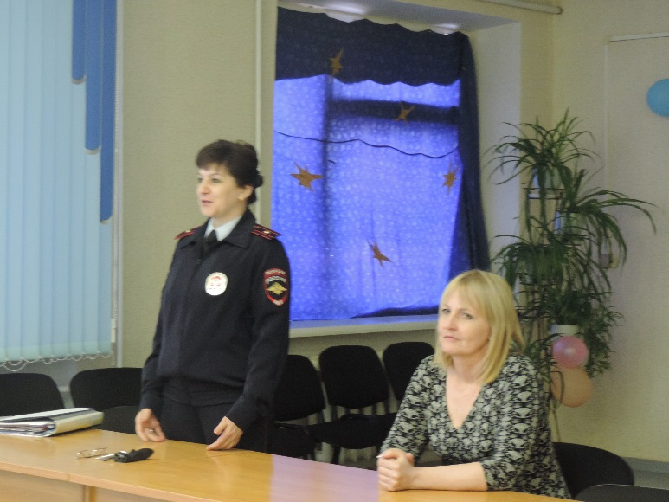

Каменского района которая рассказала, какую ответственность несут родители за административные правонарушения и уголовные преступления своих детей. С рождения ребенок имеет права:
на имя, отчество, фамилию (ст. 58 Семейного Кодекса РФ);
на гражданство (ст 6 Конституции РФ, ст. 12 Федерального Закона «О гражданстве Российской Федерации»);
жить и воспитываться в семье ( ст. 54 СК РФ);
на общение с обоими родителями и другими родственниками (ст.55 СК РФ);
на защиту (ст. 56 СК РФ);
получение содержания от своих родителей и других членов семьи (ст. 60 СК РФ).
Ответственность:
- перед родителями или лицами, их заменяющими, воспитателями, преподавателями;
С 6 лет добавляются: Права
- совершать мелкие бытовые сделки, совершать сделки, направленные на безвозмездное получение выгоды, не требующие нотариального удостоверения или государственной регистрации; совершать сделки по распоряжению средствами, предоставленными родителями или другими людьми, с согласия родителей для определенной цели или свободного распоряжения. (ст. 28 Гражданского Кодекса РФ);
Обязанности:
- слушаться родителей и лиц, их заменяющих, принимать их заботу и внимание, за исключением случаев пренебрежительного, грубого, унижающего человеческое достоинство обращение или оскорбления;
- получить основное общее образование (9 классов);
- соблюдать правила поведения, установленные в воспитательных и образовательных учреждениях, дома и в общественных местах.
Ответственность:
- перед родителями и лицами, их заменяющими, воспитателями, учителями, администрацией учебного заведения;
- перед своей совестью.
с 8 лет добавляются: Права:
- на участие в детском общественном объединении.
Обязанности:
-соблюдать устав, правила детского общественного объединения.
Ответственность:
- соблюдать устав, правила детского общественного объединения.
с 10 лет добавляются; Права:
- на учет своего мнение при решении в семье любого вопроса, затрагивающего его интересы (ст. 57 СК РФ);
- быть заслушанным в ходе любого судебного или административного разбирательства;
- давать согласие на изменение своего имени и фамилии (ст. 59, 134 СК РФ), на восстановление в родительских правах кровных родителей (ст.72 СК РФ), на усыновление или передачу в приемную семью (ст. 132 СК РФ).
C 11 лет добавляются:
Ответственность:
- помещение в специальные учебно-воспитательные учреждения закрытого типа для детей и подростков, не подлежащих уголовной ответственности (прекращенное уголовное дело в отношении несовершеннолетних или материалы об отказе в его возбуждении). До рассмотрения судьей материалов о помещении несовершеннолетних, не подлежащих уголовной ответственности, в специальные учебно-воспитательные учреждения закрытого типа, такие лица могут быть направлены на срок до 30 суток в Центр временного содержания для несовершеннолетних правонарушителей органов внутренних дел на основании постановления судьи. (ст. 15 Федерального Закона от 24.06.1999 г. № 120-ФЗ).

С 14 лет добавляются: Права:
получить паспорт гражданина Российской Федерации (п.1 Положения о паспорте гражданина Российской Федерации);
самостоятельно обращаться в суд для защиты своих прав (ст. 56 СК РФ);
требовать отмены усыновления (ст. 142 СК РФ);
давать согласие на изменение своего гражданства (глава 5 Федерального Закона «О гражданстве Российской Федерации»;
требовать установления отцовства в отношении своего ребенка в судебном порядке (ст. 62 СК РФ);
работать в свободное от учебы время (например, во время каникул) с согласия одного из родителей не более 4х часов в день с легкими условиями труда (ст. 92 ТК РФ);
заключать любые сделки с согласия родителей, лиц, их заменяющих - самостоятельно распоряжаться своим заработком, стипендией, иными доходами; - самостоятельно осуществлять права автора произведений науки, литературы или изобретения, или другого результата своей интеллектуальной деятельности; -вносить вклады в банки и распоряжаться ими (ст. 26 ГК РФ);
участвовать в молодежном общественном объединении.
Обязанности:
выполнять трудовые обязанности в соответствии с условиями контракта, правилами учебного и трудового распорядка и трудовым законодательством;
соблюдать устав, правила молодежного общественного объединения.
Ответственность:
исключение из школы за совершение правонарушений, в том числе грубые и неоднократные нарушения устава школы;
самостоятельная имущественная ответственность по заключенным сделкам;
возмещение причиненного вреда;
ответственность за нарушение трудовой дисциплины;
уголовная ответственность за отдельные виды преступлений (убийство, умышленное нанесение тяжкого и средней тяжести вреда здоровью, изнасилование, кража, грабеж, вымогательство, неправомерное завладение транспортным средством, заведомо ложное сообщение об акте терроризма, вандализм, приведение в негодность транспортных средств сообщения и другие) (ст 20 УК РФ).
Большое внимание уделила ответственности родителей за курение в общественных местах и употребление несовершеннолетними спиртных напитков. Рассказала о том, в какой последовательности проводится постановка на учёт в КДН несовершеннолетних, совершивших противоправный проступок, и в каком случае подросток снимается с учёта. Дала родителям советы, как предотвратить правонарушения и преступления.
По четвертому вопросу слушали директора Рудаеву Е.А., которая еще раз напомнила о нормативных документах , регламентирующих введение школьной формы для обучающихся, ознакомила с Основными требованиями к одежде и внешнему виду обучающихся в МЬБОУ Глубокинской СОШ № 32
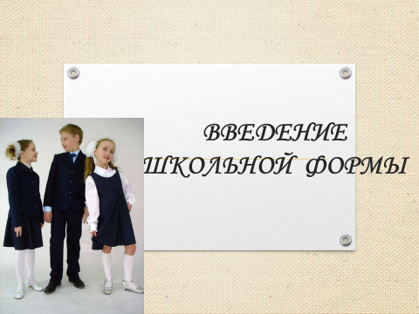
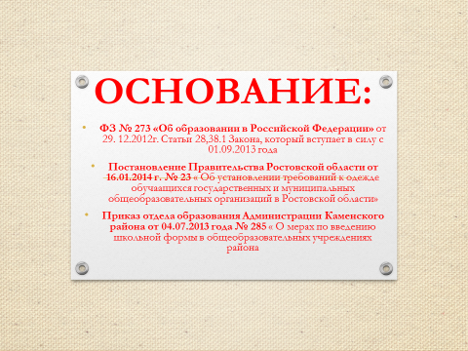
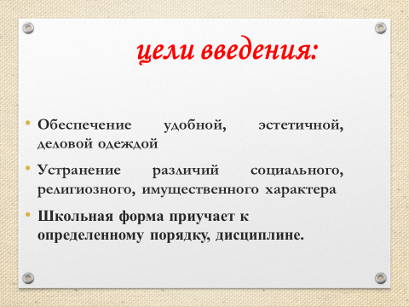

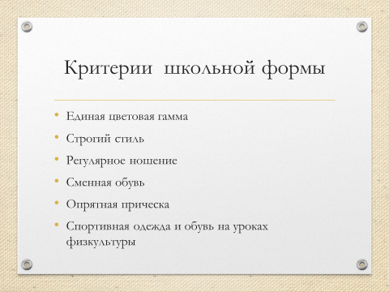
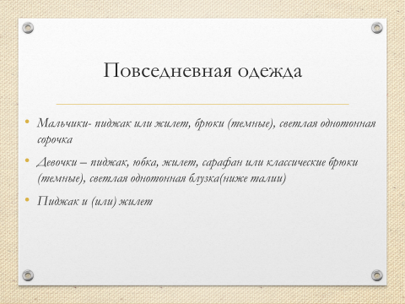
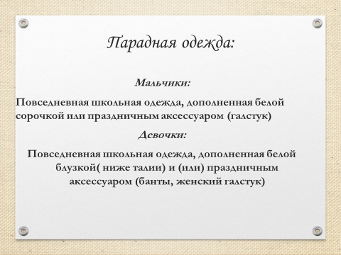
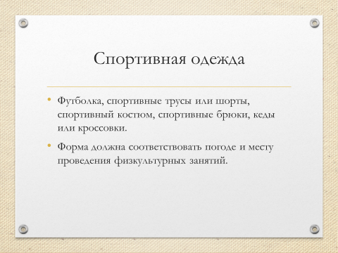
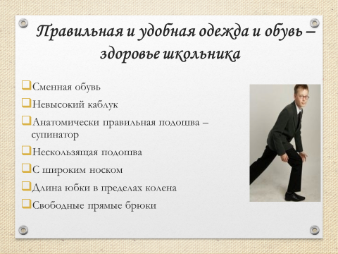
Далее представители Армавирской швейной фабрики продемонстрировали образцы школьной формы для всех школьников всех возрастов с 1по 11 класс.

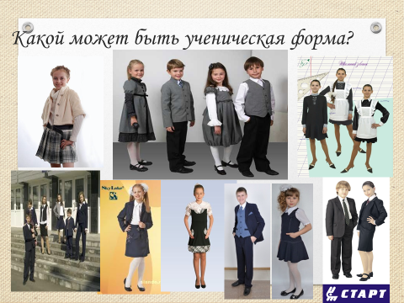
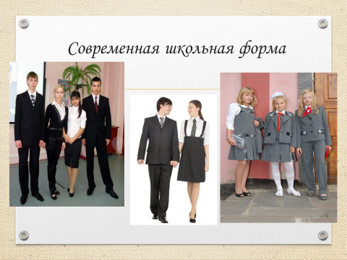
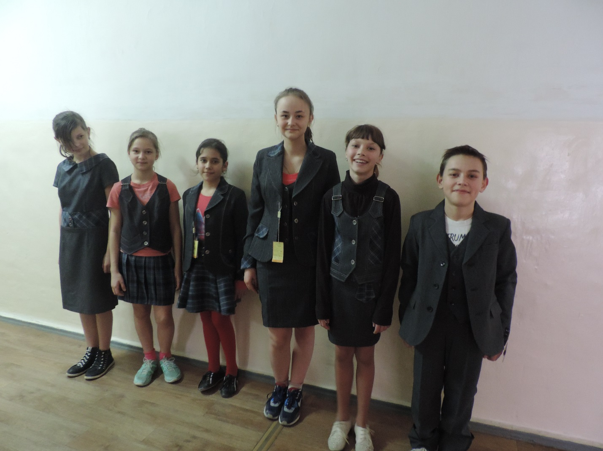

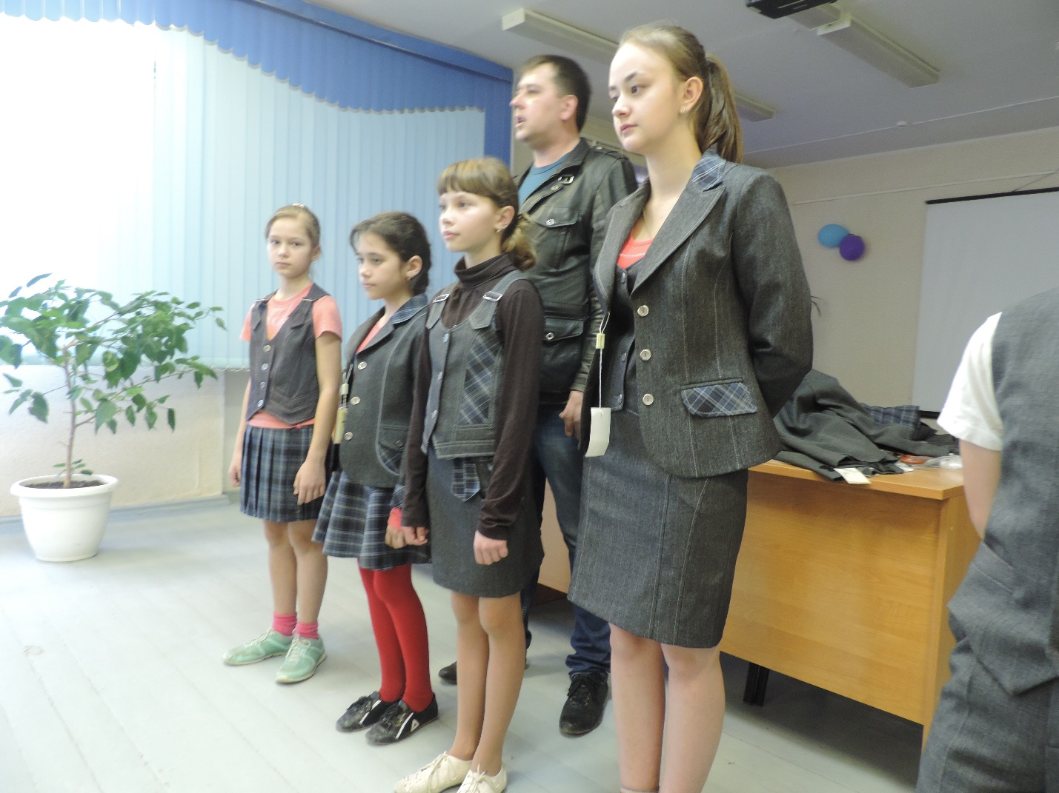
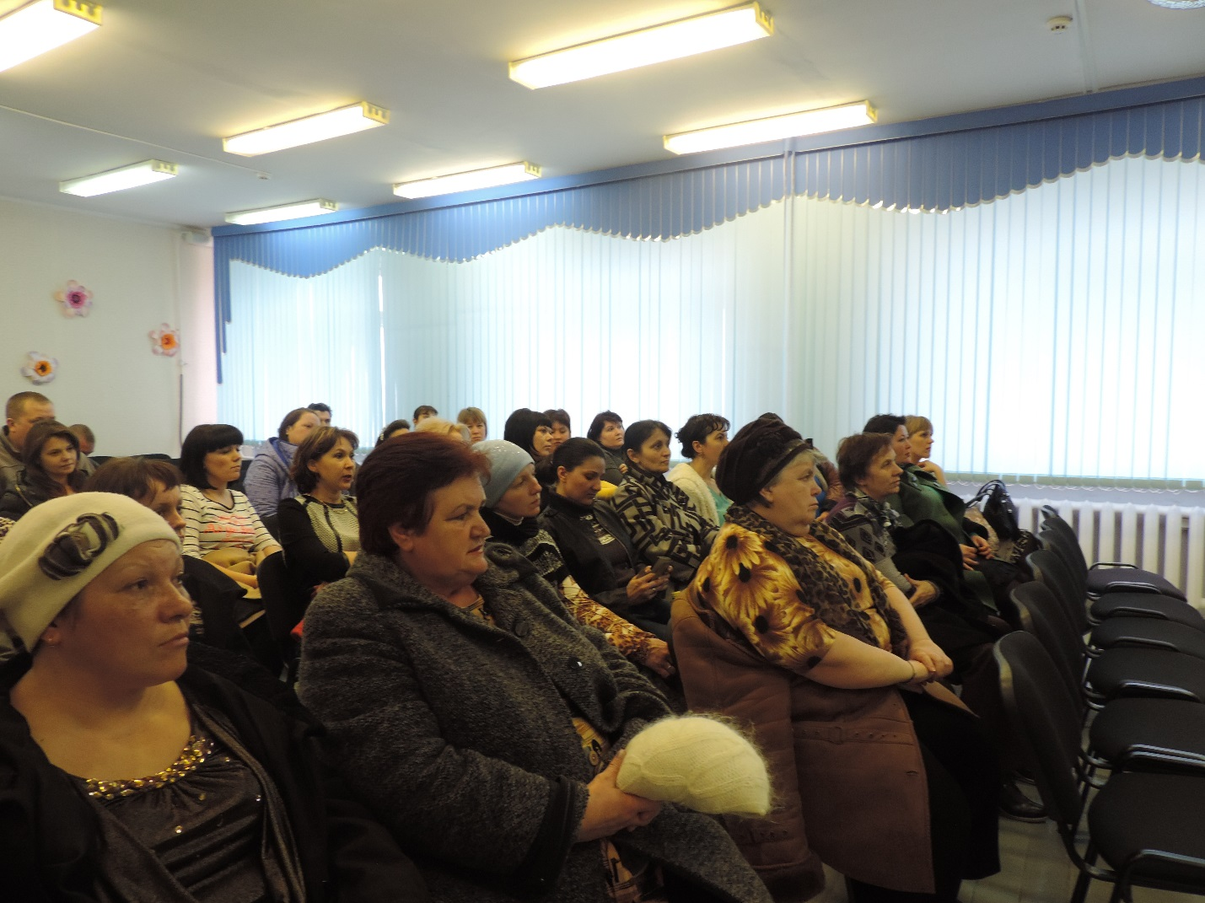
Решение:
- Информацию Красновой С.П., инспектора ПДН ОВД Каменского района о роли родительской общественности в организации профилактической работы, направленной на предупреждение правонарушений несовершеннолетних принять к сведению.
- Продолжить реализацию мероприятий по профилактике безнадзорности и правонарушений на 2014-2015 уч. год;
- Родителям уделять больше внимания воспитанию детей, контролировать занятость подростков в учебное и свободное время, неукоснительно осуществлять выполнение Закона РФ «Об образовании в РФ», контролировать посещение учебных занятий, способствовать возращению учащихся в школу; усилить контроль за своевременным выявлением несовершеннолетних и семей, находящихся в социально опасном положении.
4. Классным родительским комитетам активизировать лекционно-пропагандистскую и правовую работу во взаимодействии с педагогами школы по профилактике правонарушений, вести систематическую работу по выявлению и постановке на учет несовершеннолетних, склонных к употреблению психоактивных веществ.
5. Рекомендовать директору школы утвердить Основные требования к одежде и внешнему виду обучающихся в МЬБОУ Глубокинской СОШ № 32.
6. Считать вышеуказанные требования обязательными для исполнения всеми обучающимися с 01.09.2015 года
7. Классным руководителям 1-11 классов , представителям родительских комитетов довести до сведения всех родителей на классных родительских собраниях решение настоящего собрания
ИТОГИ ГОЛОСОВАНИЯ:
РЕШЕНИЕ ПРИНЯТО ЕДИНОГЛАСНО
Председатель собрания: ________ (_Королева Н.А._)
Секретарь: ____________(_Кирповская Е.А.)

